**Záverečné opakovanie**

1. Janko sa vozil výťahom. Vychádzal z tretieho suterénu. Najskôr sa vyviezol o štyri poschodia hore, potom o tri poschodia dole , potom znovu dole o dve poschodia a nakoniec o 10 poschodí hore. Na ktorom poschodí jeho „výťahový“ výlet skončil?
2. V decembri bola v priebehu jedného týždňa nameraná ranná teplota takto:

|  |  |  |  |  |  |  |  |
| --- | --- | --- | --- | --- | --- | --- | --- |
| **Deň** | pondelok | utorok | streda | štvrtok | piatok | sobota | nedeľa |
| **Teplota** | $$- 0,6 ℃$$ | $$2,4℃$$ | $$- 3,2℃$$ | $$0℃$$ | $1,8℃$ | $$- 1,5 ℃$$ | $$0,3℃$$ |

Aká bola priemerná týždenná teplota?

1. Usporiadaj **vzostupne** nasledujúce čísla:
$$- 0,7 ; \frac{1}{2} ; -0,07 ; 1,3 ; 0 ; -1,5 ; +0,3 ; - \frac{1}{4}$$

2. Správne **doplň:**

|  |  |  |  |  |  |  |  |  |  |  |
| --- | --- | --- | --- | --- | --- | --- | --- | --- | --- | --- |
|  | $$+$$ | $$\left(-7\right)$$ | $$=$$ | $$- 12$$ |  | $$- 234$$ | $$+$$ |  | $$=$$ | $$- 100$$ |
|  |  |  |  |  |  |  |  |  |  |  |
|  | $$-$$ | 67 | $$=$$ | $$- 39$$ |  | $$-1$$ | $$-$$ |  | $$=$$ | $$- 2$$ |
|  |  |  |  |  |  |  |  |  |  |  |
| $$- 17$$ | $$∙$$ |  | $$=$$ | 68 |  |  | $$∙$$ | $$-2,3$$ | $$=$$ | $$- 230$$ |
|  |  |  |  |  |  |  |  |  |  |  |
|  | $$:$$ | 0,3 | $$=$$ | $$- 20$$ |  | $$1 500$$ | $$:$$ |  | $$=$$ | $$- 30$$ |

1. Vypočítaj:
$-3 ∙\left(7-16 :2\right)=$

2. $18 – 12 :(- 4) – 30$ =
$-25 :5 – 30 :3 =$

$200 + 150 : (-3) – 400 =$

3. V rovnobežníku ABCD dopočítaj o ňom chýbajúce údaje: $o =$ 24 cm

$$v_{a}$$

$$∙$$

**A**

**B**

**C**

**D**

**α=52°**

$$a=7 cm$$

$$b$$

$$∙$$

$$v_{b}=5,6 cm$$

$$b = ?$$

$$S = ?$$

$$v_{a}= ?$$

$$\left|∢ABC\right|= ?$$

1. **Vypočítaj :**

**41 m**

**12 m**

**26 m**

**∙**

**20 m**

**15 m**

1. obvod a obsah záhrady na obrázku:
2. cenu oplotenia, ak jeden meter pletiva stojí 4,50€.
3. cenu trávového semena , ktorým treba celú plochu záhrady vysiať, ak sú údaje na balení v obchode nasledovné: **1 kg........ na 25 m2..........12,00 €**
4. **Vypočítaj:**
$-\left(4∙0,8- 4 +0,8\right)-\left(5,4- 6∙0, 9\right)=$

$-4 + 2 ∙\left(7 – 8\right)+ 4∙\left(-3\right)=$

5. **Zapíš pomocou výrazov:**
6. Desatinu rozdielu čísel $s a 180:$**_______________________________________**
7. Číslo 100 zmenšené o šesťnásobok neznámeho čísla:__________________________________
8. Podiel súčtu čísel $g a h$ a rozdielu čísel $w a 20:$**____________________________________**
9. **Urči hodnoty výrazov pre danú hodnotu premennej:**

$-\left(2k-1\right) :10 ak k=-0,5$

$0,8 – 4z ak z=1,5$

$4∙\left(h+2\right)-\left(3-g\right) :2 ak g=-1 a h= -2$
10. **_______________________________________________________________**
11. **___________________________________________________________**
13. **Zjednoduš výrazy:**
$-5x + 6z-x + 2z$

$- 2,6e – f +3,5 f - 20e$

$100 – 56s + 52 v -25 –s –v$

14. **Zjednodušte výrazy odstránením zátvorky:**
$8+ \left(3s -9\right) – \left(-6s +5\right)=$

$\left(-3,4 x +0,3\right) – \left(1,8 + 1,8x\right)=$

$36 - \left(10s -0,7\right)+\left(-s +9,9\right)=$

15. **Vynásob a vydeľ:**
$-2 ·\left(-4x+7y\right)=$

$\left(0,8 a-5b+100\right)·\left(-0,1\right)=$

$\left(36 r-28s-8\right): \left(-4\right)=$

16. Na kúpalisku bolo 258 návštevníkov. Dospelých bolo dvakrát viac ako detí. Koľko detí a koľko dospelých bolo na kúpalisku?
17. Do zošita narysuj obdĺžnik ABCD. Narysuj kružnicu, ktorá prechádza všetkými vrcholmi obdĺžnika ABCD.

Odmeraj polomer narysovanej kružnice a **vypočítaj obvod kružnice.** Napíš, ako sa v kružnici volá úsečka AB.

**Narysuj** a označ **dve dotyčnice** ku kružnici prechádzajúce bodmi **A** a **B**.

1. Vypočítaj **obsah** vyfarbeného útvaru:

**10 cm**

**10 cm**

1. 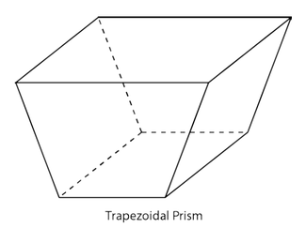Pomenuj teleso na obrázku:

Podstava telesa je __________________________ (názov)

**Vyznač** farebne **výšku** telesa na obrázku.

**Plášť telesa** je tvorený zo

Toto teleso má _____ hrán, _____stien, _____ vrcholov.

Načrtni sieť tohto telesa:

$$-2 ; 3,5; -6 ; 4,5 ; -5,5 ; -\frac{7}{2}$$

1. **Označ na číselnej osi čísla v rámiku:**

|  |  |  |  |  |  |  |  |  |  |  |  |  |  |  |  |  |  |  |  |  |  |  |  |  |  |  |  |  |  |  |  |  |  |  |  |  |  |  |  |
| --- | --- | --- | --- | --- | --- | --- | --- | --- | --- | --- | --- | --- | --- | --- | --- | --- | --- | --- | --- | --- | --- | --- | --- | --- | --- | --- | --- | --- | --- | --- | --- | --- | --- | --- | --- | --- | --- | --- | --- |
|  |  |  |  |  |  |  |  |  |  |  |  |  |  |  |  |  |  |  |  |  |  |  |  |  |  |  |  |  |  |  |  |  |  |  |  |  |  |  |  |
|  |  |  |  |  |  |  |  |  |  |  |  |  |  |  |  |  |  |  |  |  |  |  |  |  |  |  |  |  |  |  |  |  |  |  |  |  |  |  |  |

1. **1**
2. 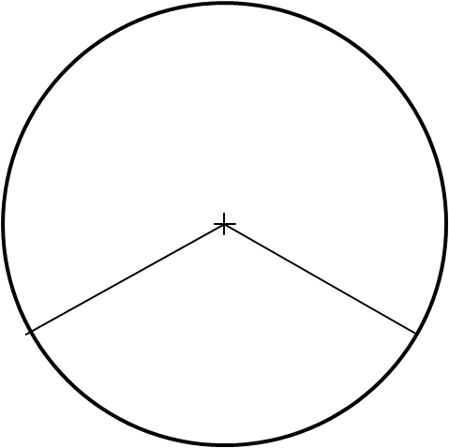Vypočítaj dĺžku kružnicového oblúka prislúchajúcemu vyznačenému uhlu. Farebne vyznač tento kružnicový oblúk.
3. Vypočítaj obsah kruhu s obvodom 62,8 cm.

**120°**

**3 cm**

1. Aká je pravdepodobnosť (*zlomok*), že pri hode tromi mincami padne na všetkých troch minciach rovnaký symbol?
2. Rozhodni o pravdivosti viet:

|  |  |  |
| --- | --- | --- |
| 1. Priemer kružnice je dvojnásobkom polomeru. | ÁNO | NIE |
| 1. Najdlhšia tetiva kružnice je menšia ako priemer kružnice. | ÁNO | NIE |
| 1. Vzdialenosť sečnice od stredu kružnice je menšia ako polomer kružnice. | ÁNO | NIE |
| 1. Dotyčnica ku kružnici má spoločné s kružnicou dva body. | ÁNO | NIE |

1. Aká je pravdepodobnosť, že náhodne vybrané prirodzené číslo menšie ako 51 bude prvočíslo?
2. V kinosále je 35 mužov, 85 žien a 100 detí. Aká je pravdepodobnosť, že ako prvý vyjde z kinosály muž?
3. Napíš po tri príklady náhodnej, nemožnej a istej udalosti.
4. Aká je pravdepodobnosť, že ak triafaš šípkou do tohto terča a terč trafíš, zasiahneš (vyjadri zlomkom aj percentami):
5. sivé pole
6. čierne pole
7. Na jednom sídlisku žijú rôzne početné rodiny: jednočlenné rodiny sú 4, dvojčlenných je 7, trojčlenných 15, štvorčlenných 32, päťčlenných 13 a šesťčlenných 5.
8. Zaznamenaj údaje do vhodnej tabuľky.
9. Aký je priemerný počet členov rodiny na sídlisku? Výsledok zaokrúhli na jedno desatinné miesto.
10. Koľko rodín má menší počet členov ako je priemer?
11. Vypočítaj v percentách, koľko je dvojčlenných rodín?
12. Štvrtina neznámeho čísla zväčšená o sto je päťdesiat. Aké je neznáme číslo?
13. Päť sedmín neznámeho čísla zmenšeného o desať je štyridsaťpäť. Aké je neznáme číslo?
14. Škola kúpila 50 lôpt (futbalové a basketbalové). Basketbalových lôpt bolo o 14 menej ako futbalových. Koľko ktorých lôpt škola kúpila?
15. Škola má 275 žiakov, chlapcov je o pätinu viac ako dievčat. Koľko je na škole dievčat a koľko chlapcov?
16. Súčet troch po sebe idúcich nepárnych čísel je 147. Ktoré sú to čísla?
17. Rozdeľ číslo7,2 na dva sčítance tak, aby bol jeden o tri desatiny väčší ako druhý.
18. Vypočítaj obsah útvarov na obrázku:

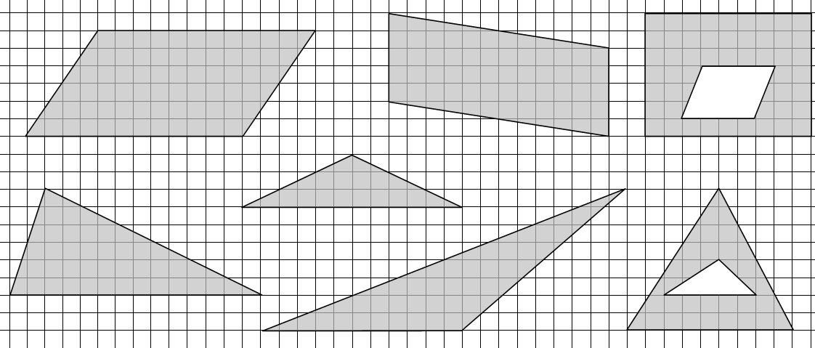

1. Vypočítaj:
$-\left(\frac{1}{2}-\left(-\frac{1}{3}\right)\right)-\left(-0,2\right)=$

$\left|-\frac{3}{5}\right|-\left|-\frac{1}{2}\right|=$

$0,2-\left(+\frac{2}{3}\right)=$

$\left(-\frac{4}{7}+\frac{1}{2}\right)-\left(-\frac{1}{3}-\frac{1}{7}\right)=$

$-1\frac{1}{2}-\left(-2\frac{2}{3}\right)=$

$0-\left(-\frac{3}{4}\right)-\left|-\frac{1}{4}\right|=$

2. Zjednoduš výrazy:

$30∙3t – 60 + 7∙8u : 4 + 16 t+ 20u : 4 =$

$35 + 28x – 4y : 4 – 2x + 7y =$

$2∙10h : 5 - 88 ∙ 2h : 22 + 3∙ (50 h– 9∙ 5) =$

$(4 b- 8n) ∙7 – 4 + (36b-24n) : 4 =$